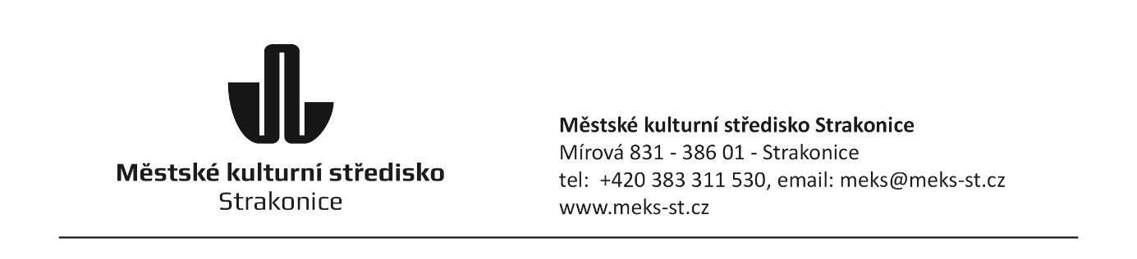
OBJEDNÁVKA
č. 2024/002/009
Odběratel:

Městské kulturní středisko
Mírová 831
38601 Strakonice
IČO: 00367 869
DIČ: CZ00367869

Dodavatel:
Euroškola Strakonice střední odborná škola s.r.o.
Husova 361
38601 Strakonice
IČO: 25165542
DIČ: CZ25165542

Text:
Objednáváme u Vás slavnostní raut při zahájení 25. ročníku MDF 2024 dne 22.8.2024.
Celková cena včetně DPH: 75.000 Kč

Vystavil: Romana Strbačková
Středisko: MěKS - 002
Telefon: 606 040 314
Email: romana.strbackova@meks-st.cz
Dne: 20.8.2024

Příkazce operace:

Správce rozpočtu + Hlavní účetní:

